Środa - 08.04.20r.
Witam wszystkie dzieci i rodziców. Zapraszam do zabawy!
- Śniadanie wielkanocne – ćwiczenie narządów artykulacyjnych.
Rodzic wypowiada rymowankę. Dzieci naśladują zaproponowane przez R. dźwięki oraz ruchy. Zabawę powtarzamy kilka razy, wypowiadając rymowankę Iwony Fabiszewskiej: cicho, głośno, wolno, szybko.
Najpierw żurek z kiełbasą /dzieci mowią: mniam, mniam, mniam, i głaszczą się po brzuchach/,
i ziemniaki z okrasą, /dmuchają na gorące ziemniaki/,
potem pyszne jajeczka, /wypowiadają głoskę mmmmm na zmianę: cicho i głośno/,
a na końcu – babeczka. /nabierają dużo powietrza, zamykają usta i wypychają policzki/.

- Obrusy wielkanocne ( lub małe serwetki dla każdego członka rodziny)
– stemplowanie wzorów na kartce.
Potrzebne: Biała kartka, stempelki zrobione z ziemniaka, farby w pojemnikach lub w miseczkach.
Dzieci maczają stemple w farbie ( lub malują je pędzlem zamoczonym w farbie) i odciskają wzorki na swoich obrusach ( serwetkach). Należy przestrzegać zasady, że do farby w jednym kolorze wykorzystuje się jeden rodzaj stempelka.

- Zabawa bieżna – Kurczaki w kurniku.
Rodzic potrzebuje kartoniki z narysowanymi na nich kropkami (od 3 do 5) oraz rozłożone kilka kartek starych gazet. Dzieci są kurczakami. Biegają na palcach po pokoju. Naśladują głos kurczaków – mówią: pi, pi. Gdy R. podniesie kartonik z dowolną liczbą narysowanych na nim kropek (od 3 do 5) kurczaki zajmują miejsca w kurniku /na gazecie/ i podskakują tyle razy ile kropek jest na kartoniku Zabawę można powtórzyć kilka razy.
- Stół wielkanocny – zabawy matematyczne

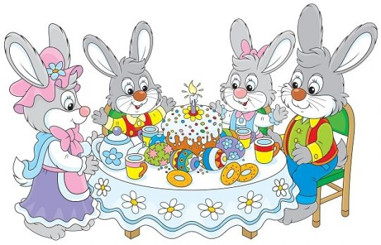

Oglądamy obrazek i przeliczamy:
- ile zajączków siedzi przy stole?
- ile kubków jest na stoliku?
- policz pisanki na świątecznym stole,
- czy dla wszystkich wystarczy okrągłych ciasteczek ?
- ile widzisz kwiatków na fioletowej pisance?
- Co było na obrazku? – wymienianie z pamięci szczegółów obrazka.
Dziecko i rodzic siedzą przy stole. R. układa na środku stołu obrazek Prosi, aby dziecko uważnie mu się przyjrzało i zapamiętało jak najwięcej szczegółów. Następnie odwraca go tak, aby nie było widać tego, co się na nim znajduje. Dziecko wymienia zapamiętane szczegóły. Na koniec koloruje obrazek.
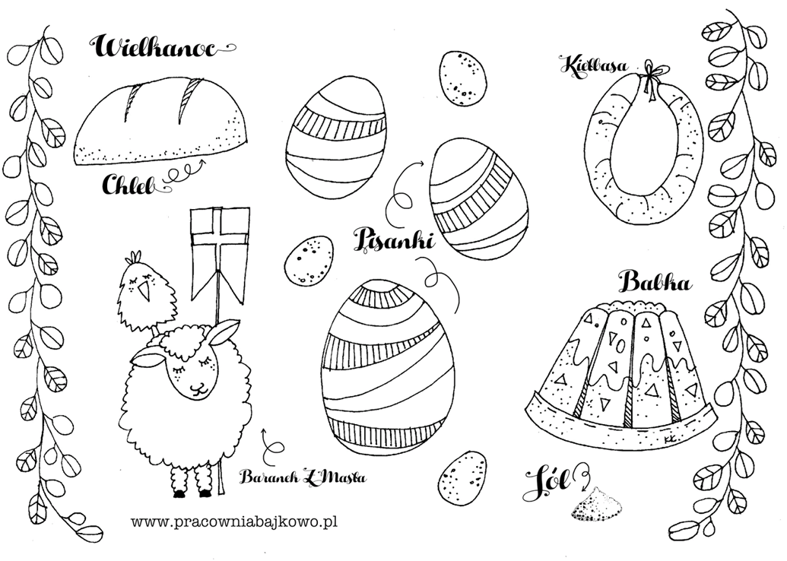
- Proponuję, korzystając z pięknej pogody zabawy ruchowe w ogrodzie przydomowym, np. oglądanie wiosennego krajobrazu przez kolorowe folie. Dzieci oglądają wiosenne krajobrazy przez kolorową folię. Opisują swoje wrażenia. Szczególną uwagę zwracają na zachowanie ptaków.

